*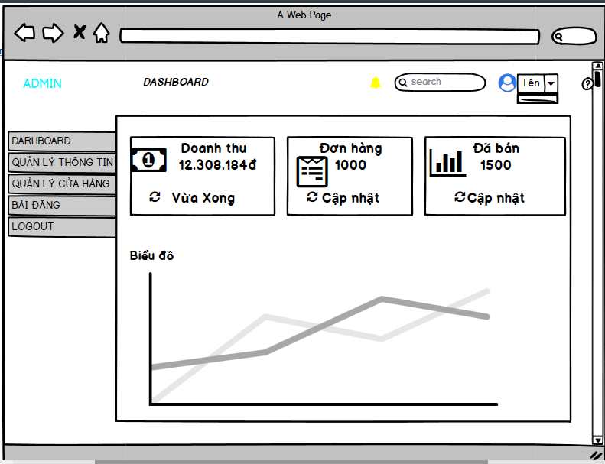

*

*

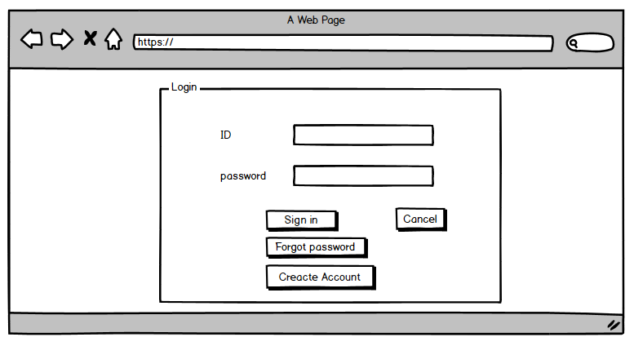

|  |  |  |  |  |
| --- | --- | --- | --- | --- |
| **Screen** | Đăng nhập | | | |
| **Description** | | Cho phép user đăng nhập vào hệ thống | | |
| **Screen Access** | | user chọn **Đăng nhập** ở màn hình **Trang chủ** | | |
| **Screen Content** | | | | |
| **Item** | | **Type** | **Data** | **Description** |
| ID | | Textbox – String(50) |  | Trường dành cho user nhập tài khoản |
| password | | Password – String(100) |  | Trường dành cho user nhập mật khẩu |
| Sign in | | Button |  | Đăng nhập vào hệ thống |
| Cancel | | Button |  | Hủy đăng nhập và quay về trang chủ. |
| Forgot password | | Button |  | Quên mật khẩu |
| Creacte Account | | Button |  | Tạo mật khâu mới cho user |
| **Screen Actions** | | | | |
| **Action Name** | | **Description** | **Success** | **Failure** |
| Đăng nhập | | Khi user kích nút login, hệ thống sẽ kiểm tra tính hợp lệ của dữ liệu, nếu dữ liệu không hợp lệ sẽ hiển thị thông báo “Dữ liệu không hợp lệ”, nếu dữ liệu hợp lệ thì tiếp tục kiểm tra Tài khoản với mật khẩu tương ứng có tồn tại trong hệ thống hay không, nếu có thì cho admin đăng nhập vào hệ thống, nếu không thì hiển thị thông báo “Tài khoản hoặc mật khẩu không đúng”.  Khi không nhập tài khoản hoặc mật khẩu thì hiển thị thông báo “Trường này là bắt buộc”. |  | Hiện thông báo : “Dữ liệu không hợp lệ”  Hiện thông báo: “Tài khoản hoặc mật khẩu không đúng” hoặc “Trường này là bắt buộc”. |

* + - 1. Chỉnh sửa mật khẩu

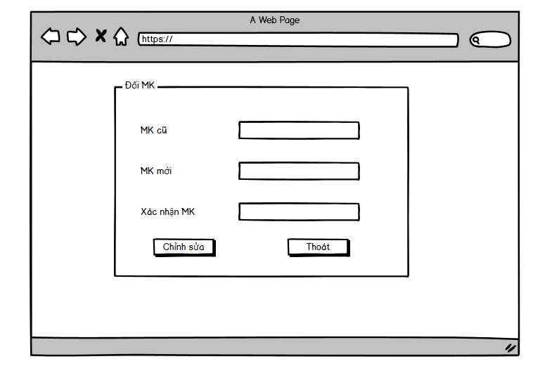

|  |  |  |  |  |
| --- | --- | --- | --- | --- |
| **Screen** | Đổi mật khẩu | | | |
| **Description** | | Cho phép người đổi mật khẩu đăng nhập vào hệ thống | | |
| **Screen Access** | | Người dùng chọn Thông tin cá nhân, rồi chọn Đổi mật khẩu | | |
| **Screen Content** | | | | |
| **Item** | | **Type** | **Data** | **Description** |
| Mật khẩu cũ | | Password – String(100) |  | Ô điền mật khẩu cũ đăng nhập vào hệ thống |
| Mật khẩu mới | | Password – String(100) |  | Ô điền mật khẩu mới đăng nhập vào hệ thống |
| Xác nhận mật khẩu mới | | Password – String(100) |  | Ô điền lại mật khẩu mới để xác nhận một lần nữa trước khi thay đổi |
| Đổi mật khẩu | | Button |  | Thực hiện việc đổi mật khẩu đăng nhập vào hệ thống. |
| **Screen Actions** | | | | |
| **Action Name** | | **Description** | **Success** | **Failure** |
| Đổi mật khẩu | | Khi người dùng kích nút đổi mật khẩu, hệ thống sẽ kiểm tra mật khẩu cũ nếu chưa chính xác thì hiển thị Mật khẩu cũ không đúng, sau đó hệ thống so khớp mật khẩu mới và mật khẩu cũ nếu giống nhau thì hiển thị Mật khẩu mới trùng với mật khẩu cũ.  Trường hợp mật khẩu mới và xác nhận mật khẩu không trùng nhau thì hiển thị thông báo “Mật khẩu xác nhận chưa chính xác”. | Hiển thị thông báo “Đổi mật khẩu thành công” | Hiện thông báo : “Mật khẩu cũ trùng với mật khẩu mới”  Hiện thông báo: “Mật khẩu cũ chưa chính xác”.  Hiện thông báo: “Mật khẩu xác nhận chưa chính xác” |

* + 1. Tạo tài khoản

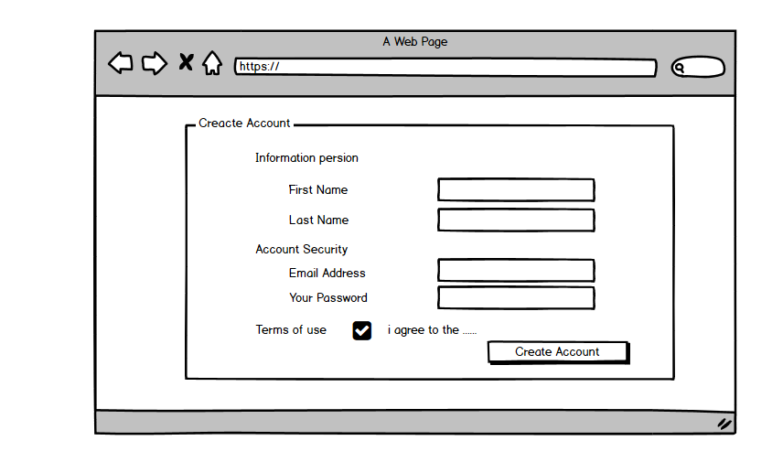

|  |  |  |  |  |  |  |  |
| --- | --- | --- | --- | --- | --- | --- | --- |
| **Screen** | | Thêm Tài Khoản | | | | | |
| **Description** | | | Cho phép user tạo tài khoản mới | | | | |
| **Screen Access** | | | Nhấn vào muc tạo tài khoản | | | | |
| **Screen Content** | | | | | | | |
| **Item** | | | **Type** | **Data** | | **Description** | |
| First Name | | | Textbox – String(50) |  | | Ô nhập họ tên user | |
| LastName | | | Textbox – String(50) |  | | Ô nhập họ tên user | |
| Email Address | | | Textbox – String(50) |  | | Ô nhập địa chỉ email | |
| Your Password | | | Textbox – String(50) |  | | Ô nhập password | |
| Terms of use | | | Radio button |  | | Ô đồng ý | |
| Create Account | | | Button |  | | Tạo tài khoản | |
| **Screen Actions** | | | | | | | |
| **Action Name** | **Description** | | | | **Success** | | **Failure** |
| Trở về | Khi người dùng kích vào **Trờ về** thì hệ thống sẽ chuyển đến màn hình trước đó | | | | Hiển thị màn hình trước đó. | | Khi có lỗi kết nối cơ sở dữ liệu -> Hiển thị thông báo “Lỗi kết nối cơ sở dữ liệu” |
| Làm mới | Khi người dùng kích vào **Làm mới** thì hệ thống sẽ xóa hết thông tin nhập trước đó | | | | Xóa hết thông tin nhập trước đó | | Khi có lỗi kết nối cơ sở dữ liệu -> Hiển thị thông báo “Lỗi kết nối cơ sở dữ liệu” |

* + - 1. order

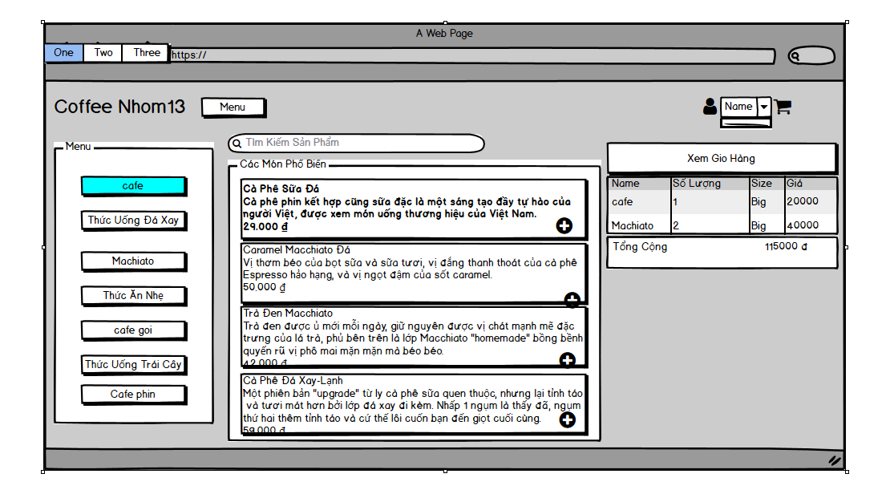

|  |  |  |  |  |  |  |  |
| --- | --- | --- | --- | --- | --- | --- | --- |
| **Screen** | | Danh sách thực đơn phổ biến và order | | | | | |
| **Description** | | | Hiển thị danh sách món phổ biến và các món đã order | | | | |
| **Screen Access** | | | Khi đăng nhập vào sẽ hiện ra menu | | | | |
| **Screen Content** | | | | | | | |
| **Item** | | | **Type** | **Data** | | **Description** | |
| Tìm kiếm | | | Search Box |  | | Ô nhập dữ liệu tìm kiếm | |
| Menu | | | GroupBox |  | | Chứa các Box Thức uống | |
| Các Món Phổ Biến | | | GroupBox |  | | Các Món phổ biến bên trong chứa các thông tin của mỗi loại | |
| Xem Gio Hàng | | | Button |  | | Hiện ra đầy đủ thông tin để giao hàng | |
| Thông tin oder | | | Datagridview |  | | Hiện thị order và số tiền số lượng | |
| **Screen Actions** | | | | | | | |
| **Action Name** | **Description** | | | | **Success** | | **Failure** |
| Tìm kiếm | Khi người dùng kích vào **Tìm kiếm** thì hệ thống sẽ thực hiện truy vấn tìm các thức uống | | | | Nếu thành công hiện ra các thông tin liên quan của các món điền lên | | Khi khi thất bại sẽ hiện ra k có món cần tìm |
| order | Khi nhấn vào món nào cần đặt thì nó sẽ cộng qua bên datagirdview | | | | Hiển thị thị số lượng và thành tiền | |  |
| Các món phổ biên |  | | | | Sẽ hiển ra các button mô tả món và các món | |  |

* + - 1. ***điền thông tin order***

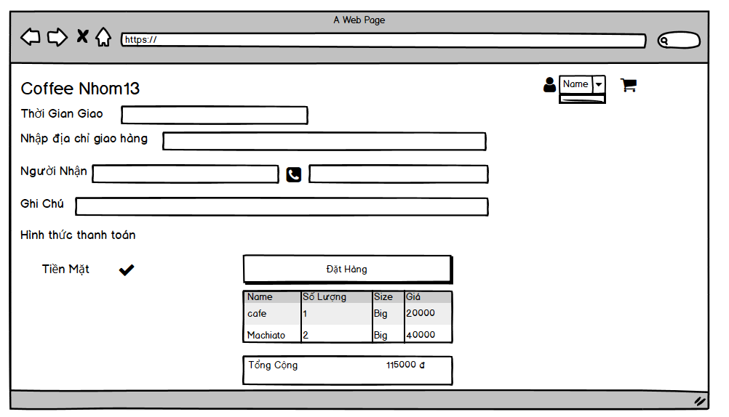

|  |  |  |  |  |  |  |
| --- | --- | --- | --- | --- | --- | --- |
| **Screen** | Thông tin order | | | | | |
| **Description** | | Cho phép điền thông tin để order | | | | |
| **Screen Access** | |  | | | | |
| **Screen Content** | | | | | | |
| **Item** | | **Type** | **Data** | | **Description** | |
| Thời Gian Giao Hàng | | Textbox – String(50) |  | | Ô điền thời gian giao hang | |
| Nhập Địa Chỉ Giao Hàng | | Textbox – String(50) |  | | Ô điền địa chỉ giao hàng | |
| Người Nhận | | Textbox – String(50) |  | | Ô điền tên người nhận | |
| Sdt | | Textbox – String(50) |  | | Ô điền số điện thoại người nhận | |
| Ghi Chú | | Textbox – String(50) |  | | Ô điền thông tin mà khách hàng mong muốn | |
| Hình thức thanh toán | | combobox |  | | Chọn hình thức thanh toán gì | |
| Thông tin order | | datagridview |  | | Hiển thị các món order | |
| Đặt Hàng | | Button |  | | Nhân để thực hiện order | |
| **Screen Actions** | | | | | | |
| **Action Name** | | **Description** | | **Success** | | **Failure** |
| Trở về | | Người dùng kích nút “Đặt hàng” khi đã xem xong thông tin và không muốn chỉnh sửa gì thêm. | | Màn hình hiển thị trang trước đó. | | Khi có lỗi kết nối cơ sở dữ liệu -> Hiển thịthông báo “Lỗi kết nối cơ sở dữ liệu”.  Màn hình vẫn hiển thị trang hiện tại. |

* + - 1. Xem thông tin oredr

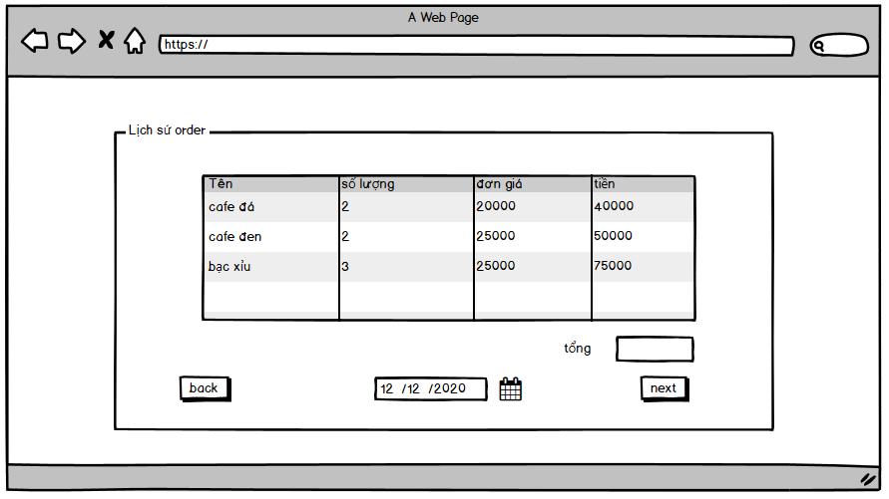

|  |  |  |  |  |  |  |  |
| --- | --- | --- | --- | --- | --- | --- | --- |
| **Screen** | | Xem thông tin order | | | | | |
| **Description** | | | Cho phép xem thông tin của mình đã order | | | | |
| **Screen Access** | | |  | | | | |
| **Screen Content** | | | | | | | |
| **Item** | | | **Type** | **Data** | | | **Description** |
| back | | | button |  | | | Lui về đơn hàng trước đó |
| Ngày order | | | Data |  | | | Ngày đặt hàng |
| Next | | | Button |  | | | Tiến tới order kế tiếp |
| Tổng | | | Button |  | | | Tổng giá tiền order |
| **Screen Actions** | | | | | | | |
| **Action Name** | **Description** | | | | **Success** | **Failure** | |
| Trở về | Nhấn để trả về order trước đó | | | | Hiện order trước đó |  | |
| Next | Nhấn để đến order kế tiếp | | | | Hiện order kế tiếp |  | |

12

|  |  |  |  |  |
| --- | --- | --- | --- | --- |
| **Screen** | Bảng điều khiển (DashBoard) | | | |
| **Description** | | Cho phép người xem thông tin hiện thị trên Screen | | |
| **Screen Access** | | Màn hình này sẽ hiển thị sau khi Admin đăng nhập thành công | | |
| **Screen Content** | | | | |
| **Item** | | **Type** | **Data** | **Description** |
| Tìm kiếm | | Search Box |  | Tìm kiếm thông tin thuộc quyền quản lý Admin bằng nhập ký tự vào ô |
| Tên | | ComboBox |  | Hiển thị tên người dùng và có thể mở rộng để quản lý thông tin cá nhân |
| Doanh thu | | Number(đ) |  | Hiển thị số tiền thu được trong khoảng thời gian nhất định |
| Đơn hàng | | Number |  | Hiện thị số đơn hàng đã hoàn thành trong khoảng thời gian nhất định |
| Đã bán | | Number |  | Hiện thị số lượng đồ uống đã bán trong khoảng thời gian nhất định |
| Biểu đồ | | Chart |  | Hiển thị dao động thu nhập trong tháng |
| **Screen Actions** | | | | |
| **Action Name** | | **Description** | **Success** | **Failure** |
| Tìm kiếm | | Khi người dùng kích vào ô tìm kiếm, ô sẽ hiện con trỏ chuột nhấp nháy và có thể nhập ký tự bất kì vào ô từ bàn phím | Tìm thấy nội dung cần tìm hoặc ô hiện “Not Found” không tìm thấy nội dung cần tìm | Khi có lỗi kết nối cơ sở dữ liệu dù bấm vào biểu tượng tìm kiếm thì vẫn không tìm và không hiển thị gì cả |
| Cập nhật | | Khi người dùng kích vào cập nhật, hệ thống sẽ cập nhật kết quả gần nhất và thông báo thời gian vừa cập nhật | Cập nhật thành công | Khi có lỗi kết nối cớ sở dữ liệu |

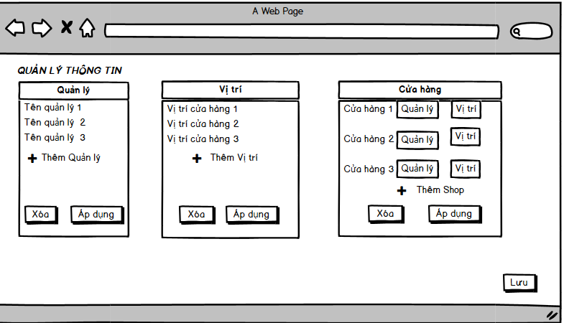

|  |  |  |  |  |
| --- | --- | --- | --- | --- |
| **Screen** | Quản lý thông tin | | | |
| **Description** | | Cho phép Admin thêm xóa hoặc sửa Tên quản lý, vị trí, cửa hàng | | |
| **Screen Access** | | Sau khi lựa chọn mục Quản lý thông tin ở màn hình Bảng điều khiển | | |
| **Screen Content** | | | | |
| **Item** | | **Type** | **Data** | **Description** |
| Tên quản lý, vị trí, cửa hàng | | VarChar(100) |  | Nơi điền tên quản lý, vị trí, cửa hàng |
| Thêm quản lý, vị trí, cửa hàng | | Button |  | Thêm tương ứng theo list quản lý, vị trí , cửa hàng mới và nơi đặt tên cho quản lý, vị trí , cửa hàng |
| Xóa | | Button |  | Xóa tương ứng từng list quản lý, vị trí ,cửa hàng được chọn |
| Áp dụng | | Button |  | Xác nhận thay đổi tương ứng từng list việc thêm hay xóa hay sửa tên quản lý, vị trí, cửa hàng |
| Lưu | | Button |  | Lưu lại những thay đổi |
| **Screen Actions** | | | | |
| **Action Name** | | **Description** | **Success** | **Failure** |
| Sửa tên quản lý | | Khi người dùng kích vào tên quản lý sẽ hiện con trỏ chuột nhấp nháy và người dùng có thể điền tên từ những ký tự nhập từ bàn phím như bình thường | Nhập được các ký tự theo ý | Không nhập được các ký tự do lỗi cơ sở dữ liệu |
| Thêm quản lý, vị trí, cửa hàng | | Khi người dùng kích vào nút thêm quản lý , vị trí ,cửa hàng tương ứng các list sẽ hiện thêm dòng để điền tên mới ,người dùng sẽ điền vào đó theo ý | Hiện thêm 1 dòng nữa để điền theo ý | Không hiện thêm dòng nào để điền tên mới hoặc có hiện nhưng không điền ký tự được do lỗi cơ sở dữ liệu |
| Xóa | | Khi người dùng kích vào nút xóa tương ứng các list quản lý , vị trí ,cửa hàng thì hệ thống sẽ thực hiện xóa đi 1 hoặc nhiều dòng mà người dùng chọn | 1 hoặc nhiều dòng được chọn biến mất | Không xóa được, không có dòng nào biễn mất dù đã chọn và kích vào nút xóa do lỗi cơ sở dữ liệu |
| Áp dụng | | Khi người dùng kích vào nút áp dụng tương ứng các list quản lý , vị trí ,cửa hàng thì hệ thống sẽ thực hiện xác nhận việc thay đổi thông tin của người dùng | Các thông tin không quay về ban đầu khi chuyển qua list khác và thông tin sau khi kích nút là thông tin mà người dùng muốn thay đổi | Thông tin bị trở về ban đầu khi chuyển list, hay vừa thay đổi lại trở về như cũ dù đã kích nút áp dụng do lỗi cơ sở dữ liệu |
| Lưu | | Khi người dùng kích vào nút lưu thì hệ thống sẽ lưu lại tất những thay đổi dù ở list nào, và thông tin thay đổi sẽ không thay đổi dù có thoát ra | Vào mục khác hoặc thoát ra nhưng thông tin vẫn được giữ nguyên từ lúc thay đổi | Vào mục khác hoặc thoát ra, lúc vào lại thì thông tin trở về ban đầu hoặc không giống như lúc thay đổi, do lỗi cơ sở dữ liệu |

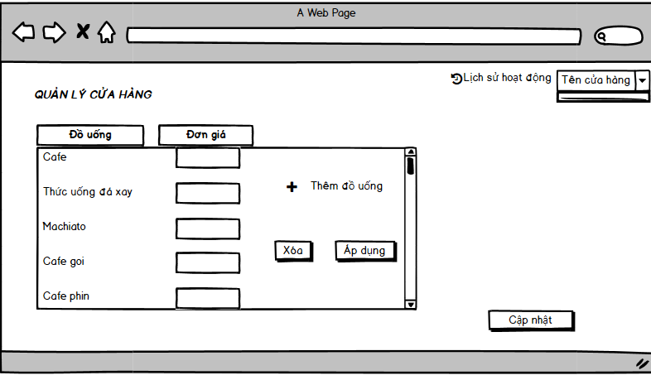

|  |  |  |  |  |
| --- | --- | --- | --- | --- |
| **Screen** | Quản lý cửa hàng | | | |
| **Description** | | Cho phép Admin thêm, xóa, sửa đồ uống hay giá của đồ uống đó | | |
| **Screen Access** | | Sau khi lựa chọn mục Quản lý thông tin ở màn hình Bảng điều khiển | | |
| **Screen Content** | | | | |
| **Item** | | **Type** | **Data** | **Description** |
| Tên cửa hàng | | ComboBox |  | Ô chứa các tên cửa hàng |
| Lịch sử hoạt động | | Label |  | Xem lịch sử hoạt động |
| Thêm đồ uống | | Button |  | Thêm đồ uống mới |
| Xóa | | Button |  | Xóa đồ uống đã chọn |
| Áp dụng | | Button |  | Xác nhận việc thay đổi thông tin đồ uống |
| Đơn giá | | TextBoxs |  | Danh sách các ô điền giá đồ uống |
| Đồ uống | | ListBox |  | Danh sách các đồ uống |
| Cập nhật | | Button |  | Cập nhật những thay đổi vừa thao tác |
| **Screen Actions** | | | | |
| **Action Name** | | **Description** | **Success** | **Failure** |
| Chọn cửa hàng | | Khi người dùng kích vào mũi tên ở ComboBox thì danh sách cửa hàng sẽ hiện ra và người dùng chọn 1 trong các cửa hàng đó | Hiện danh sách danh sách cửa hàng và chọn thành công | Không hiện danh sách cửa hàng hay chọn không được do có lỗi kết nối cơ sở dữ liệu |
| Xem lịch sử hoạt động | | Khi người dùng kích vào biểu tượng cạnh Label xem lịch sử hoạt động, hệ thống sẽ thực hiện chuyển màn hình sang lịch sử hoạt động của cửa hàng đã chọn ở ComboBox | Chuyển sang màn hình lịch sử hoạt động Khi kích vào biểu tượng . | Không có gì xảy ra khi kích vào biểu tượng, do lỗi kết nối cơ sở dữ liệu |
| Thêm đồ uống | | Khi người dùng kích vào nút Thêm đồ uống  thì sẽ có thêm dòng mới hiện ra và có thể nhập thông tin đồ uống đó | Có dòng mới hiện ra và điền thông tin thành công | Không có dòng mới hiện ra hoặc có hiện nhưng không điền được thông tin do lỗi kết nối cơ sở dữ liệu |
| Xóa đồ uống | | Khi người dùng kích vào nút Xóa thì những dòng đã chọn sẽ biến mất, người dùng phải chọn trước các dòng đó | Các dòng đã chọn biễn mất khi kích nút Xóa | Các dòng đã chọn không biến mất do lỗi kết nối cơ sở dữ liệu |
| Áp dụng | | Người dùng kích vào nút Áp dụng khi đã thay đổi xong thông tin đồ uống | Thông tin đồ uống không trở lại ban đầu lúc chưa sửa khi thoát ra ngoài list | Thông tin trở lại ban đầu khi chưa sửa hoặc mất khi thoát ra ngoài list, do lỗi kết nối cơ sở dữ liệu |
| Cập nhật | | Người dùng kích vào nút Cập nhật khi chắc chắn muốn thay đổi thông tin đồ uống và thông tin này sẽ gửi đến quản lý các cửa hàng để họ áp dụng theo | Các quản lý nhận được thông tin thay đổi | Các quản lý khôngnhận được thông tin thay đổi do do lỗi kết nối cơ sở dữ liệu |

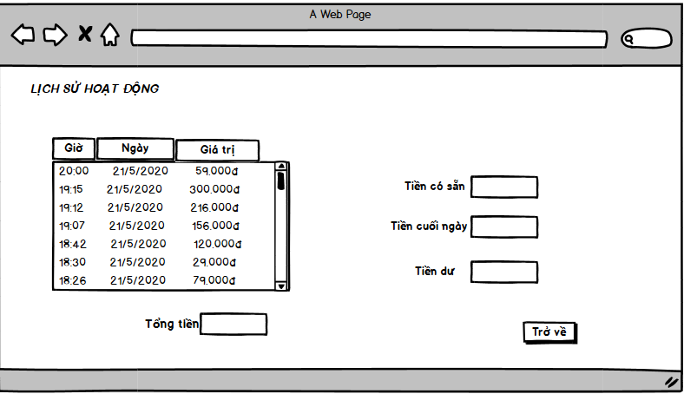

|  |  |  |  |  |
| --- | --- | --- | --- | --- |
| **Screen** | Lịch sử hoạt động | | | |
| **Description** | | Cho phép Admin xem lịch sử hoạt động của các cửa hàng | | |
| **Screen Access** | | Sau khi kích vào biểu tượng cạnh Label Xem lịch sử hoạt động | | |
| **Screen Content** | | | | |
| **Item** | | **Type** | **Data** | **Description** |
| Tiền có sẵn | | TextBox |  | Ô điền số tiền có sẵn của của hàng đó trong ngày |
| Tiền cuối ngày | | TextBox |  | Ô điền số tiền sau khi bán hết ngày |
| Tiền dư | | TextBox |  | Ô sẽ tự động tính số tiền dư(cuối ngày trừcó sẵn) |
| Tổng tiền | | TextBox |  | Tổng số tiền bán được sau 1 ngày = Tiền cuối ngày |
| Quay lại | | Button |  | Trở về mục Quản lý cửa hàng |
| Bảng lịch sử hoạt động | | List |  | Hiển thị giờ, ngày, giá trị của các giao dịch |
| **Screen Actions** | | | | |
| **Action Name** | | **Description** | **Success** | **Failure** |
| Tiền có sẵn | | Người dùng kích vào TextBox và nhập số tiền có sẵn | Nhập được số tiền có sẵn | Không nhập được do lỗi kết nối cơ sở dữ liệu |
| Tiền cuối ngày | | Người dùng kích vào TextBox và nhập số tiền sau khi đã bán hết 1 ngày | Nhập được số tiền cần nhập | Không nhập được do lỗi kết nối cơ sở dữ liệu |
| Trở về | | Người dùng kích vào nút Trở về | Quay lại mục Quản lý cửa hàng | Vẫn giữ ở mục lịch sử không quay về mục Quản lý cửa hàng |

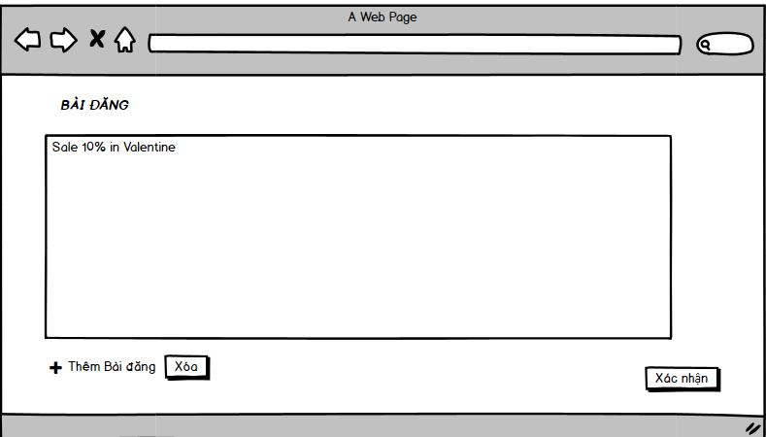

|  |  |  |  |  |
| --- | --- | --- | --- | --- |
| **Screen** | Bài đăng | | | |
| **Description** | | Cho phép Admin đăng bài quảng cáo hay thông tin về chuỗi cửa hàng | | |
| **Screen Access** | | Sau khi lựa chọn mục Quản lý thông tin ở màn hình Bảng điều khiển | | |
| **Screen Content** | | | | |
| **Item** | | **Type** | **Data** | **Description** |
| Thêm bài đăng | | Button |  | Thêm bài đăng mới |
| Xóa | | Button |  | Xóa bài đăng |
| Xác nhận | | Button |  | Xác nhận đăng bài |
| **Screen Actions** | | | | |
| **Action Name** | | **Description** | **Success** | **Failure** |
| Đăng bài | | Khi người dùng kích  vào khung text thì có thể nhập các ký tự từ bàn phím vào | Nhập được các ký tự | Không nhập được các ký tự do lỗi cơ sở dữ liệu |
| Thêm bài đăng | | Khi người dùng kích  Vào nút Thêm bài đăng sẽ có bài đăng mới hiển thị lên và thao tác bình thường . | Có Text trống mới hiện ra và nhập ký tự bình thường | Không hiện ra text mới do lỗi cơ sở dữ liệu |
| Xóa | | Khi người dùng kích  Vào nút Xóa thì bài đăng đang viết hoặc bài đã đăng sẽ bị xóa | Bài đăng đang viết hoặc bài đã đăng bị xóa | Bài đăng đang viết hoặc bài đã đăng không bị xóa do lỗi cơ sở dữ liệu |
| Xác nhận | | Khi người dùng kích  Vào nút Xác nhận thì bài đăng đã viết sẽ đăng lên | Bài đăng được đăng lên thành công | Không đăng lên được do lỗi cơ sở dữ liệu |

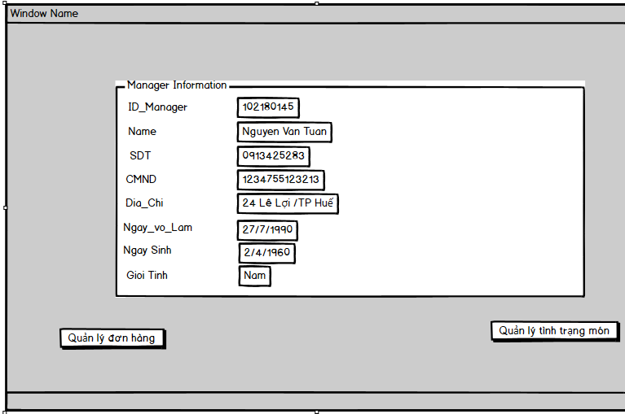

|  |  |  |  |  |  |
| --- | --- | --- | --- | --- | --- |
| **Screen** | Thông tin Quản lý | | | | |
| **Description** | Hiển thị các thông tin cá nhân của quản lý | | | | |
| **Screen Access** | Màn hình sau khi đăng nhập và vào mục Quản lý thông tin cá nhân | | | | |
| **Screen Content** | | | | | |
| **Item** | **Type** | **Data** | | **Description** | |
| ID_Mananger | TextBox |  | | Hiển thị ID Quản lý | |
| Name | TextBox |  | | Hiển thị tên Quản lý | |
| SDT | TextBox |  | | Hiển thị số điện thoại của quản lý | |
| CMND | TextBox |  | | Hiển thị số chứng minh nhân dân của quản lý | |
| Dia_Chi | TextBox |  | | Hiển thị địa chỉ nhà của quản lý | |
| Ngay_vo_lam | DateTime |  | | Hiển thị ngày vô làm | |
| Ngay Sinh | Datetime |  | | Hiển thị ngày sinh quản lý | |
| Gioi Tinh | TextBox |  | | Hiển thị giới tính quản lý | |
| Quản lý đơn hàng | Button |  | | Xuất hiện màn hình quản lý đơn hàng | |
| Quản lý tình trạng món | Button |  | | Xuất hiện màn hình quản lý tình trạng món | |
| **Screen Actions** | | | | | |
| **Action Name** | **Description** | | **Success** | | **Failure** |
| Quản lý đơn hàng | Khi người dùng kích vào nút này thì màn hình Quản lý đơn hàng sẽ xuất hiện | | Màn hình Quản lý đơn hàng xuất hiện | | Màn hình Quản lý đơn hàng không xuất hiện do lỗi cơ sở dữ liệu |
| Quản lý tình trạng món | Khi người dùng kích vào nút này thì màn hình Quản lý tình trạng món sẽ xuất hiện | | Màn hình Quản lý tình trạng món xuất hiện | | Màn hình Quản lý tình trạng món không xuất hiện do lỗi cơ sở dữ liệu |

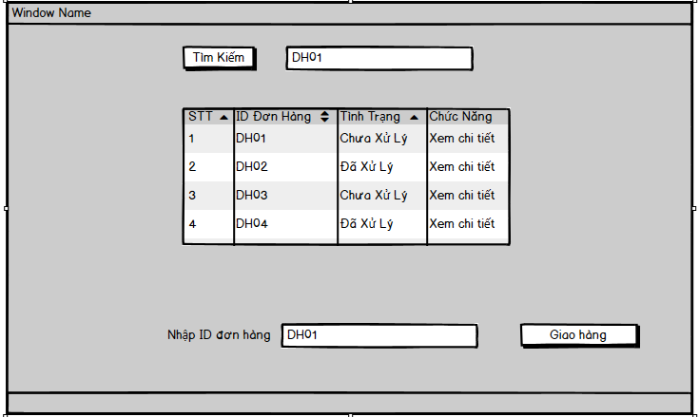

|  |  |  |  |  |
| --- | --- | --- | --- | --- |
| **Screen** | Quản lý đơn hàng | | | |
| **Description** | | Cho phép người Quản lý quản lý tình trạng, thông tin các đơn hàng | | |
| **Screen Access** | | Quản lý chọn mục Quản lý đơn hàng khi vừa đăng nhập | | |
| **Screen Content** | | | | |
| **Item** | | **Type** | **Data** | **Description** |
| Tìm kiếm | | Button |  | Tìm kiếm thông tin đơn hàng |
| Giao hàng | | Button |  | Xác nhận việc giao hàng |
| **Screen Actions** | | | | |
| **Action Name** | | **Description** | **Success** | **Failure** |
| Tìm kiếm | | Khi người dùng kích vào nút này thì thông tin đơn hàng mà quản lý nhập vào TextBox sẽ được tìm kiếm thông qua List danh dách các đơn hàng | Màn hình hiển thị danh sách hoặc thông báo không có đơn hàng này | Màn hình không hiển thị gì cả và cũng không có thông báo do lỗi cơ sở dữ liệu |
| Giao hàng | | Khi người dùng kích vào nút này thì đơn hàng mà có ID được nhập ở TextBoxt cạnh nó sẽ được xác nhận và bắt đầu được giao cho khách hàng | Thông tin xác nhận được gửi đến khách hàng | Thông tin xác nhận không được gửi đến khách hàng do lỗi kết nối cơ sở dữ liệu |

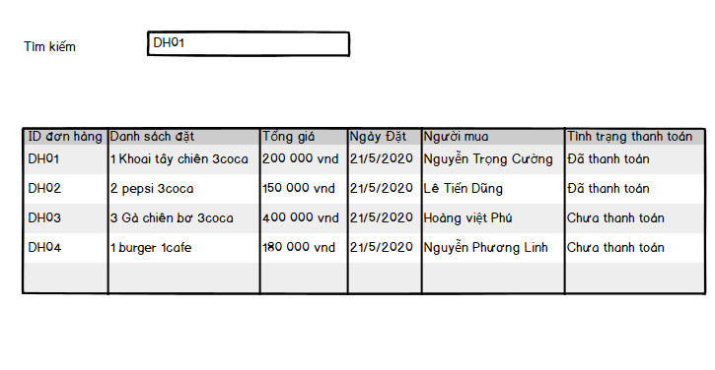

|  |  |  |  |  |
| --- | --- | --- | --- | --- |
| **Screen** | Thông tin đơn hàng | | | |
| **Description** | | Cho phép Quản lý xem và tìm kiếm thông tin, trạng thái các đơn hàng | | |
| **Screen Access** | | Sau khi xác nhận giao hàng thì hiển thị, nếu không có đơn hàng nào được xác nhận thì sẽ hiển thị các đơn hàng trước đó | | |
| **Screen Content** | | | | |
| **Item** | | **Type** | **Data** | **Description** |
| Tìm kiếm | | Button |  | Tìm kiếm thông tin đơn hàng |
| **Screen Actions** | | | | |
| **Action Name** | | **Description** | **Success** | **Failure** |
| Tìm kiếm | | Khi người dùng kích vào nút này thì thông tin đơn hàng mà quản lý nhập vào TextBox sẽ được tìm kiếm thông qua List danh dách các đơn hàng | Màn hình hiển thị danh sách | Màn hình không hiển thị gì cả và cũng không có thông báo do lỗi cơ sở dữ liệu |

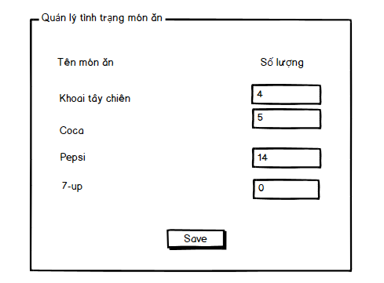

|  |  |  |  |  |
| --- | --- | --- | --- | --- |
| **Screen** | Quản lý tình trạng món | | | |
| **Description** | | Cho phép quản lý quản lý tình trạng món | | |
| **Screen Access** | | Quản lý chọn Quản lý tình trạng món sau khi đăng nhập | | |
| **Screen Content** | | | | |
| **Item** | | **Type** | **Data** | **Description** |
| Tên món ăn | | List |  | Danh sách tên các món |
| Số lượng | | TextBox |  | Số lượng món |
| Save | | Button |  | Lưu lại |
| **Screen Actions** | | | | |
| **Action Name** | | **Description** | **Success** | **Failure** |
| Nhập số lượng món | | Nhập số lượng từng món ăn vào TextBox | Nhập thành công | Không nhập được do lỗi cơ sở dữ liệu |
| Lưu | | Khi người dùng kích vào nút Save thì hệ thống sẽ lưu lại các thông tin về món ăn | Lưu thành công | Không lưu được do lỗi kết nối cơ sở dữ liệu |